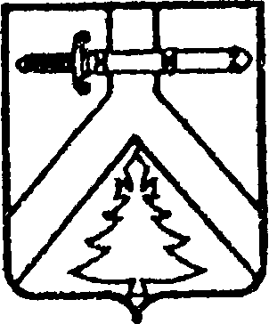
ИМИССКИЙ СЕЛЬСКИЙ СОВЕТ ДЕПУТАТОВ
КУРАГИНСКОГО РАЙОНА КРАСНОЯРСКОГО КРАЯ

РЕШЕНИЕ
27.03.2015 г. с. Имисское №84-231-р

О назначении публичных слушаний по вопросу «О внесении изменений и дополнений в Устав Имисского сельсовета Курагинского района Красноярского края»

В целях укрепления законности, защиты прав человека и гражданина, на основании положений ст. 9 Федерального закона Российской Федерации «О прокуратуре Российской Федерации», руководствуясь статьями 20 и 57 Устава Имисского сельсовета Курагинского района Красноярского края, на основании Положения о порядке проведения публичных слушаний в Имисском сельсовете, утвержденного решением сельского Совета депутатов от 16.12.2005г. №04-08-р «Об утверждении Положения о порядке проведения публичных слушаний в муниципальном образовании Имисский сельсовет», сельский Совет депутатов РЕШИЛ:
- Назначить публичные слушания по вопросу «О внесении изменений и дополнений в Устав муниципального образования Имисский сельсовет Курагинского района Красноярского края» (далее Устав сельсовета).
- Провести публичные слушания 17.04.2015 г. в 14.00 час. в здании администрации сельсовета по адресу: с.Имисское, ул.Трактовая, 21.
- Назначить председательствующим на публичных слушаниях Зоткина А.А., главу Имисского сельсовета, секретарем Корытко Н.Б. – заместителя главы сельсовета.
- Утвердить рабочую группу по разработке проекта решения о внесении изменений и дополнений в Устав сельсовета, подготовке и проведению публичных слушаний, рассмотрению предложений по проекту решения о внесении изменений и дополнений в Устав сельсовета в следующем составе:
Зоткина А.А. – главу сельсовета;
Турчанов А.В.- председатель сельского Совета депутатов;
Корытко Н.Б. – заместитель главы сельсовета;
Андреев О.А. – председатель постоянной комиссии сельского Совета по социальным вопросам;
Черникову Е.А. – специалиста администрации сельсовета.
5. Контроль за исполнением данного Решения возложить на Главу сельсовета Зоткина А.А.
6. Решение вступает в силу со дня, следующего за днем его опубликования в газете «Имисские зори»

Председатель Совета депутатов А.В.Турчанов

Глава сельсовета А.А.Зоткин

